Національний технічний університет України «КПІ»

Факультет інформатики та обчислювальної техніки

Кафедра Інформаційних систем та технологій

Лабораторна робота №3

з дисципліни « Сучасні технології розробки WEB-застосувань на платформі Microsoft.NET»

на тему: «Проектування REST веб-API»

Виконав:

студент гр. ІП-11

Гіжицький Даниїл

Викладач:

Бардін В.

2023 рік

**Мета**: Ознайомитися з основами створення REST веб-API та методологією

C4 для відображення архітектури системи. Ознайомитися з основами створення ER-діаграм для представлення структури бази даних.

**Завдання:**

1. З дотриманням вимог REST-у спроектувати веб-API для

обраної(згідно варіанту) доменної області, використовуючи

методологію C4 для створення діаграми архітектури системи.

2. Створити ER-діаграму для DAL (Data Access Layer), яка

відображатиме структуру бази даних веб-API.

3. Оформити спроєктоване рішення у вигляді звіту до лабораторної

роботи.

**Варіант 9:**

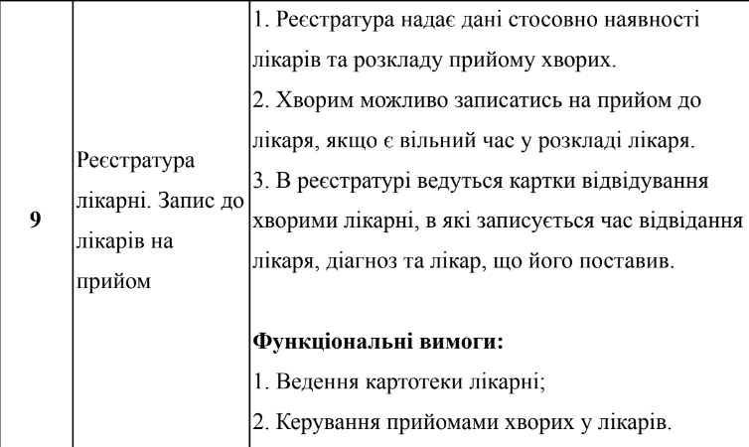

**Посилання на код GitHub:**

https://github.com/doomer2004/Hospital-system.

**C4 діаграма рівень 1:**

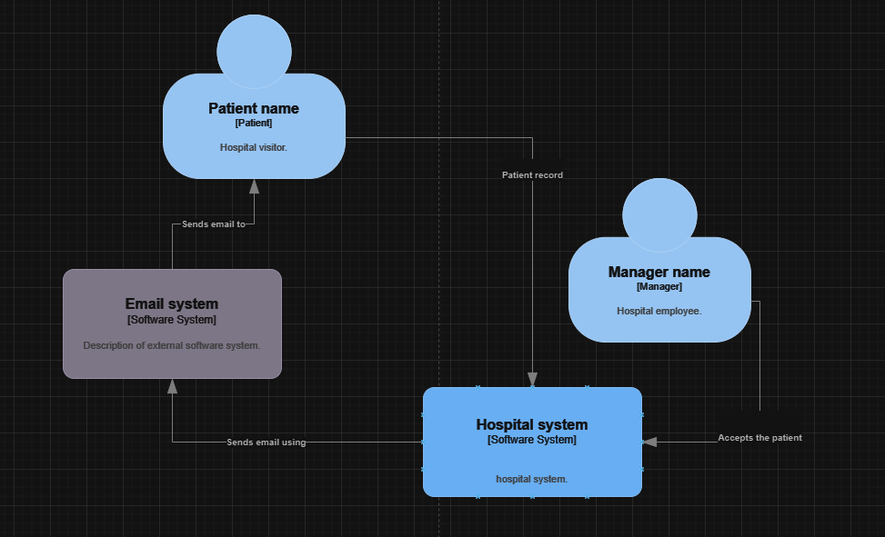

**C4 діаграма рівень 2:**

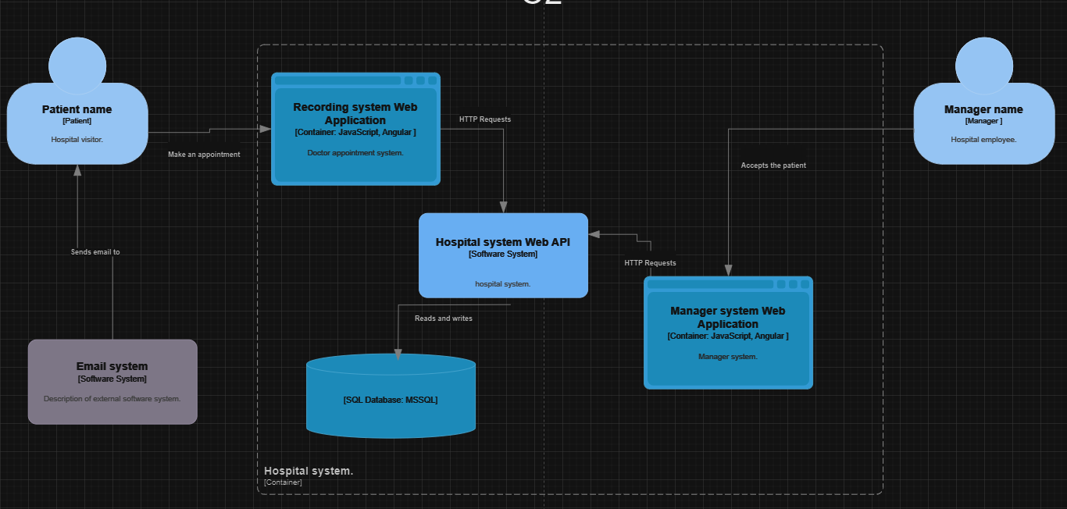

**C4 діаграма рівень 3:**

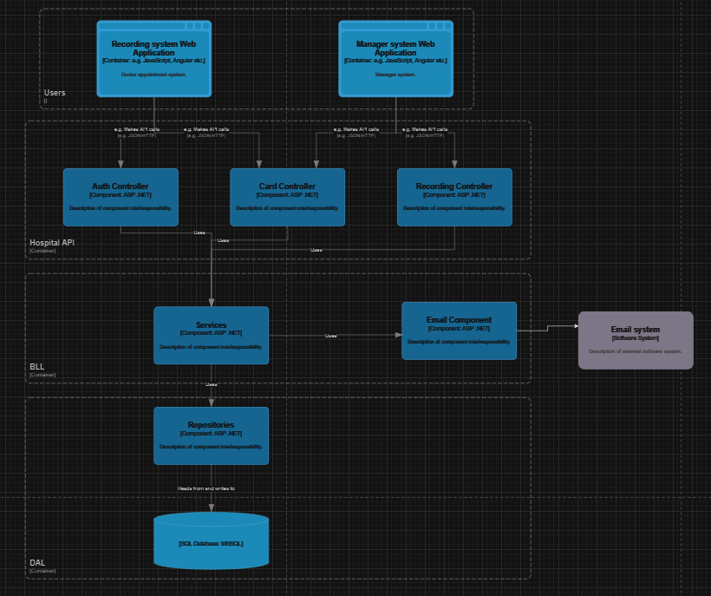

**ER діаграма**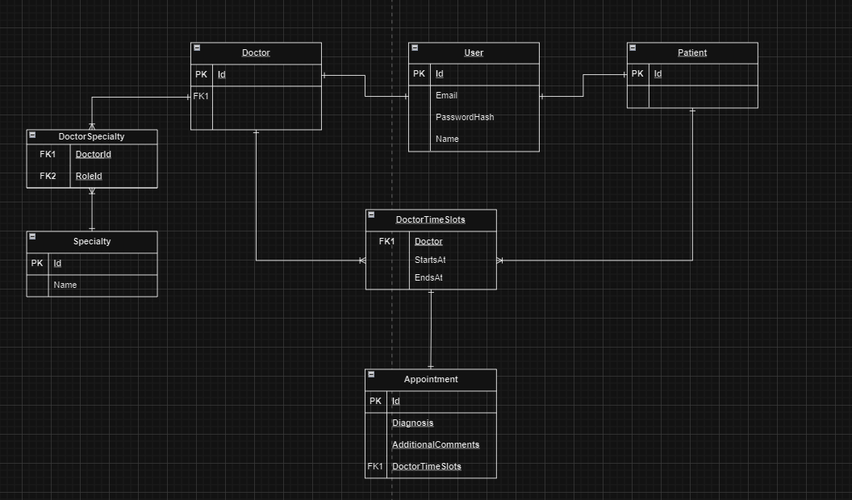

**Висновки:** під час виконання лабораторної роботи я навчився проектувати REST API з допомогою методології C4 та створив ER діаграму для бази даних.